WYKAZ NIERUCHOMOŚCI PRZEZNACZONYCH DO DZIERŻAWY

Działając na podstawie art. 35 ustawy z dnia 21 sierpnia 1997 r. o gospodarce nieruchomościami (Dz. U. z 2023 r poz.344 z późn. zm.) podaje się do publicznej wiadomości wykaz nieruchomości przeznaczonych do dzierżawy– z zasobu nieruchomości stanowiących własność Gminy Skąpe.
Lp. | Oznaczenie nieruchomości według księgi oraz katastru nieruchomości | Powierzchnia nieruchomości przeznaczonej do dzierżawy | Opis nieruchomości przeznaczonej do najmu | Przeznaczenie nieruchomości  w studium/mpzp | Sposób i termin zagospodarowania nieruchomości | Wysokość opłat  z tytułu najmu | Termin wnoszenia opłat | Zasady aktualizacji opłat
1 | ZG1S/00041090/5  działka nr 11  obręb Łąkie  gmina Skąpe  B–tereny mieszkaniowe | grunt o pow. 281,74 m² | Grunt o pow. 0,0304 ha zabudowany budynkiem starej remizy strażackiej. Teren posiada dostęp do drogi gminnej dz. nr. 139. Teren jest nieuzbrojony. Na działce mieści się słup energetyczny niskiego napięcia wraz z liniami napowietrznymi. Budynek zlokalizowany w centralnej części działki jest parterowy, niepodpiwniczony, niewyposażony w instalacje wodociągową, kanalizacyjną, CO, gazową, wentylację elektryczną. | W Studium Uwarunkowań i Kierunków Zagospodarowania Przestrzennego Gminy, uchwalonym Uchwałą Rady Gminy Skąpe Nr XXXVII/204/02 w dniu 30 września 2002 r., zmienione Uchwałą Rady Gminy Skąpe Nr X/58/2011 z dnia 22 czerwca 2011 r., zmienione uchwałą Rady Gminy Skąpe Nr XXXVI/305/2021 z dnia 24.09.2021 r. grunt znajduje się w strefie osadnictwa wiejskiego | umowa dzierżawy na czas nieoznaczony  grunt  -> 281, 74 m² – cele rolnicze | Zgodnie z §1 pkt 2 Zarządzenia nr 154/2022 z dnia 31.10.2022 r. stawka wynosi: 0,15 zł/m² netto rocznie +23% VAT | do 31 marca każdego roku jednakże w 2024 r. termin wnoszenia opłat jest określony w umowie. | Czynsz podlegał będzie corocznej waloryzacji  o średnioroczny wskaźnik wzrostu cen towarów i usług konsumpcyjnych za rok poprzedni.
2 | ZG1S/00024049/8 działka nr 333/122,  obręb Międzylesie, gmina Skąpe  Bp- zurbanizowane tereny niezabudowane lub w trakcie zabudowy | 19,3441 ha | Grunt przeznaczony do dzierżawy o pow. 15 m² znajduje się w ciągu garażowym przy bloku nr 27 w Ciborzu. Na gruncie postawiony jest garaż blaszany ze środków własnych dzierżawcy.  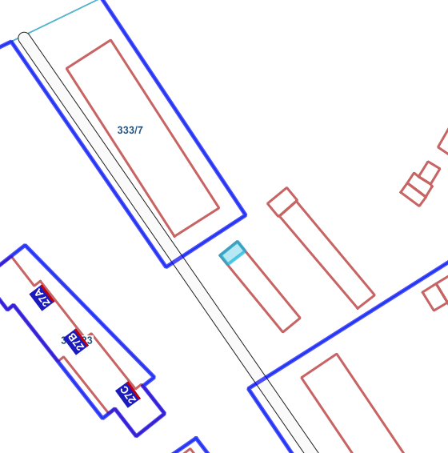 | W Studium Uwarunkowań i Kierunków Zagospodarowania Przestrzennego Gminy, uchwalonym Uchwałą Rady Gminy Skąpe Nr XXXVII/204/02 w dniu 30 września 2002 r., zmienione Uchwałą Rady Gminy Skąpe Nr X/58/2011 z dnia 22 czerwca 2011 r., zmienione uchwałą Rady Gminy Skąpe Nr XXXVI/305/2021 z dnia 24.09.2021 r fragment gruntu 333/113 znajduje w obszarze jednostek osadniczych z dużym udziałem funkcji usługowo-produkcyjnych | Umowa dzierżawy na czas nieoznaczony na cele garażowe | Zgodnie z §1 pkt 3 Zarządzenia nr 154/2022 z dnia 31.10.2022 r. stawka wynosi: 0,50 zł/m² netto rocznie +23% VAT | do 31 marca każdego roku jednakże w 2024 r. termin wnoszenia opłat jest określony w umowie. | Czynsz podlegał będzie corocznej waloryzacji  o średnioroczny wskaźnik wzrostu cen towarów i usług konsumpcyjnych za rok poprzedni.
Niniejszy wykaz podlega wywieszeniu na tablicy ogłoszeń w siedzibie Urzędu Gminy Skąpe przez okres 21 dni od dnia 08 lutego 2024 r do 01 marca 2024 r.
Wójt Gminy Skąpe
/-/ Zbigniew Woch

